Уважаемые коллеги!
Приглашаем принять участие в
Международной научно-технической конференции
«Состояние и перспективы развития электротехнологии»
(XV Бенардосовские чтения)

Программа конференции предусматривает секционные заседания по следующим направлениям:

Секция 1 | Электротехника и электротехнология.
Секция 2 | Математическое моделирование, информа-ционные системы и технологии.
Секция 3 | Системы управления и автоматизация.
Секция 4 | Надежность, эффективность и диагностика электрооборудования станций и энергосистем.
Секция 5 | Тепловые и атомные электрические станции.
Секция 6 | Методы анализа и синтеза систем управления электроприводами и установками.
Секция 7 | Микроэлектронные и микропроцессорные управляющие устройства и системы.
Секция 8 | Теплообмен в промышленных установках.
Секция 9 | Электромеханика и нанодисперсные магнитожидкостные системы.
Секция 10 | Динамика, надежность и диагностика механических систем.
Секция 11 | Математические методы в технике и технологиях.
Секция 12 | Технология машиностроения.
Секция 13 | Техногенная безопасность в энергетике: человек, техника, окружающая среда.
Секция 14 | Социально-экономические и гуманитарные аспекты НТП.
Секция 15 | Управление качеством образования.
Секция 16 | Патентная деятельность и правовая охрана результатов научно-исследовательских работ.

Формы проведения конференции:

- пленарные и секционные доклады;
- круглые столы;
- дискуссии на секциях.
Для участия в конференции
необходимо в срок до 16 марта
выслать в адрес оргкомитета:

(отдельными файлами)
- Заявку на участие в конференции по предлагаемой форме.
- Копию платежного поручения (квитанцию с/б) об уплате, услуг по организации и проведению конференции в размере 750 руб. (включая НДС) за тезисы доклада объёмом не более 1 страницы (без подтверждения оплаты тезисы не будут включены в сборник).
- Экспертное заключение на возможность опубликования материала в открытой печати.
- Текст тезисов, экспертное заключение, копия платежного документа не позднее 16 марта отправить на E-mail: dvorova@pio.ispu.ru, nis@ispu.ru электронной почтой (в формате .doc)
ИЛИ
почтовой связью: на оптическом носителе (компакт-диск) с отпечатанными материалами.

Банковские реквизиты

КПП 370201001
ИНН 3731000308 УФК по Ивановской обл.
(ИГЭУ л.сч.03331228550) р.с.40503810000001000211 в ГРКЦ ГУ Банка России
по Ивановской обл. г. Иваново, БИК 042406001
Назначение платежа: код 07330201010010000130

За услуги по организации и проведению конференции «ХV Бенардосовские чтения»
(обязательно указать назначение платежа и фамилию автора).

Материалы конференции

К открытию конференции планируется издать сборник материалов в 2 томах и программу конференции, которые будут выдаваться при регистрации участников.

Регистрация участников

Начало регистрации 27 мая в 9.00 в главном корпусе ИГЭУ (корпус Б).
Требования к оформлению тезисов

- Тезисы докладов объемом 1 полная страница, формат страницы А5 (148х210) ориентация книжная, все поля - 2 см. Текст тезисов должен быть набран в текстовом редакторе Word (формате RTF), шрифт Arial 9 pt, межстрочный интервал - одинарный, отступ абзаца на 0,5 см, выравнивание текста по ширине (автоматический перенос включен).
- УДК печатается по левому краю без отступа 8пт. ФИО – во второй строке по правому краю, инициалы ставятся перед фамилией (строчные нежирные 8 pt), после фамилии, степень, звание и должность (прописными буквами размером 8 pt). Название организации на следующей строке под ФИО в скобках 8 pt.
- Через один интервал посередине листа, печатается название тезисов размером 11 pt жирными буквами, далее через интервал идет основной текст тезисов, размер шрифта 9 pt.
- Формулы должны быть выполнены в Microsoft Equation 3.0 по центру строки (шрифт Arial прямой, нежирный, номера формул по правому краю в круглых скобках, описание обозначений в формулах в строку подряд, высота основных букв и знаков в формулах 10 pt). В тексте обозначения величин символами с надстрочными и подстрочными индексами. Крупный индекс -60%, мелкий индекс - 40%, крупный символ - 150%, мелкий индекс - 100%.
- Рисунки и графики должны быть выполнены Word-2000 или в Corel-Draw (формат Tiff). Все обозначения на графиках и рисунках следует выполнять цифрами, расшифровка которых дается под названием рисунка (размер шрифта
8 pt). Рисунки и графики обираются текстом.
- Таблицы заполняются шрифтом 8 pt, заголовок выделен жирным шрифтом выравнивание по центру, крайние линии таблицы (слева и справа) должны быть невидимыми.
- Список литературы печатается размером 8 pt (заглавие - Литература, по центру жирным шрифтом 8pt).

Образец оформления доклада

УДК 621.321
А.В. МОШКАРИН., д.т.н., профессор
(ИГЭУ) г. Иваново

Исследование параметров и блоков схем

с суперсверхкритическими давлениями

Основой увеличения КПД ТЭС является повышение начальных параметров рабочего тела, приближение КПД реальных циклов к КПД цикла Карно.

Таблица 1. Показатели ….

Литература
Наименование
Мощность, МВт
КПД, %
- Возина Н.Ф. Химия и микробиология воды. - М.:Высш. Школа.1979.

- Текст дальнейшему редактированию и исправлению не подлежит.
- Доклады, неудовлетворяющие вышеуказанным требованиям и присланные позднее установленного срока, не рассматриваются.

Контрольные даты

до 16 марта 2009 г. - срок представления заявок и материалов.
20 апреля 2009 г. - рассылка приглашения
27 -29 мая 2009 г. - регистрация, пленарное заседание, работа секций.

Адрес оргкомитета

153003, г. Иваново, ул. Рабфаковская, 34
Ивановский государственный энергетический университет, (патентно-лицензионный отдел)
- Тел: (4932) 41-61-18, 38-57-57
  - Факс: (4932) 38-57-01
E-mail:dvorova@pio.ispu.ru, nis@ispu.ru
Подробную информацию можно получить на
Web-сейте ИГЭУ: http://www.ispu.ru

Ответственные секретари Оргкомитета:
Дворова Ольга Владимировна
Трухина Ольга Геннадьевна

ЗАЯВКА
на участие в Международной
научно-технической конференции
“ХV Бенардосовские чтения”

Фамилия_______________________________________
Имя___________________________________________
Отчество_______________________________________
Место работы___________________________________
_______________________________________________
Должность, научная степень, звание________________
_______________________________________________
Адрес для переписки_____________________________
_______________________________________________
Контактный телефон_____________________________
Банковские реквизиты организации_________________
_____________________________________________________________________________________________________________________________________________
Юридический адрес организации___________________
_______________________________________________
Факс___________________________________________
E-mail:_________________________________________
Название доклада_______________________________
_______________________________________________
_______________________________________________
Секция_________________________________________

Потребность в гостинице:

Да________ Нет_________

Приложение: копия платежного поручения (квитанция с/б)

Подпись:____________ Дата:_______2009 г.

Размещение участников

Гостиница "Турист", Набережная, 9 (остановка пл. Пушкина)

Одноместный номер (улучшенный) - 1930 руб. в сутки

Одноместный номер - 1100 руб. в сутки

Двухместный номер (улучшенный) - 2160 руб. в сутки

Двухместный номер - 1540 руб. в сутки

Федеральное агентство по образованию Государственное образовательное учреждение высшего профессионального образования
«Ивановский государственный энергетический университет имени
В.И. Ленина»

Академия электротехнических наук
Российской Федерации

Верхнее - Волжское отделение АТН РФ
__________________________________

МЕЖДУНАРОДНАЯ
НАУЧНО-ТЕХНИЧЕСКАЯ КОНФЕРЕНЦИЯ

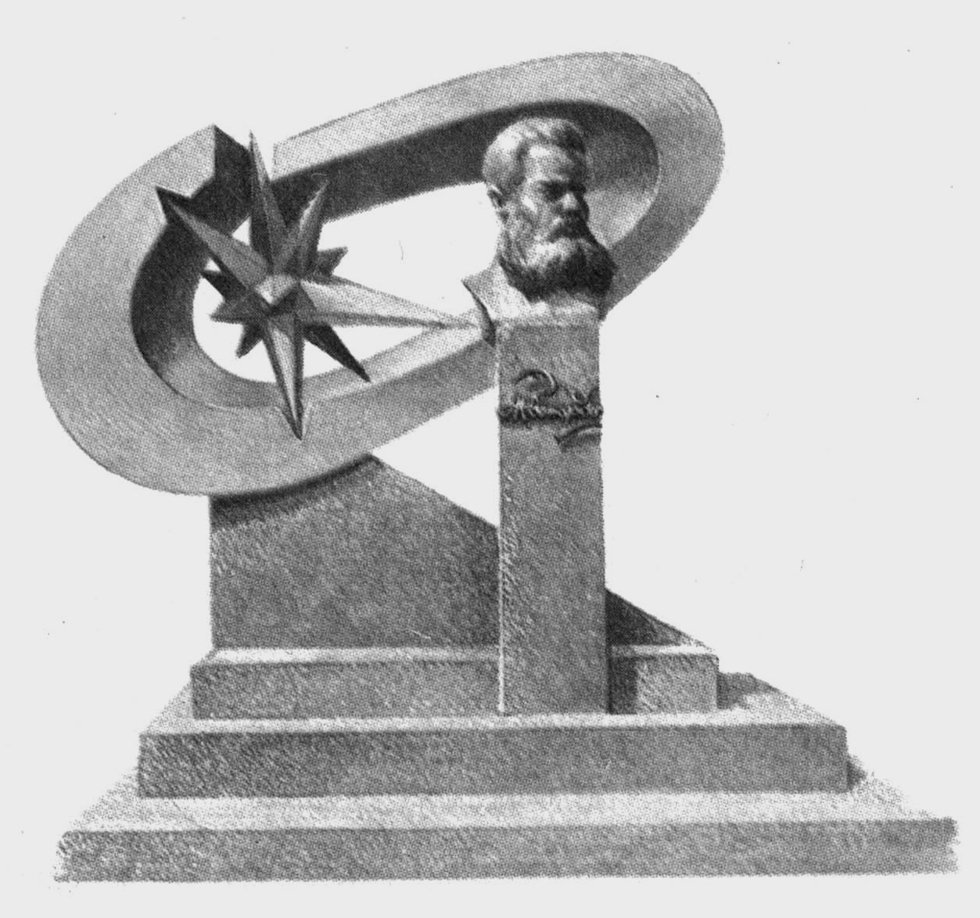

«Состояние и перспективы развития электротехнологии»
(ХV БЕНАРДОСОВСКИЕ ЧТЕНИЯ)

с 27по29 мая 2009 г.

информационное сообщение

Иваново 2009

